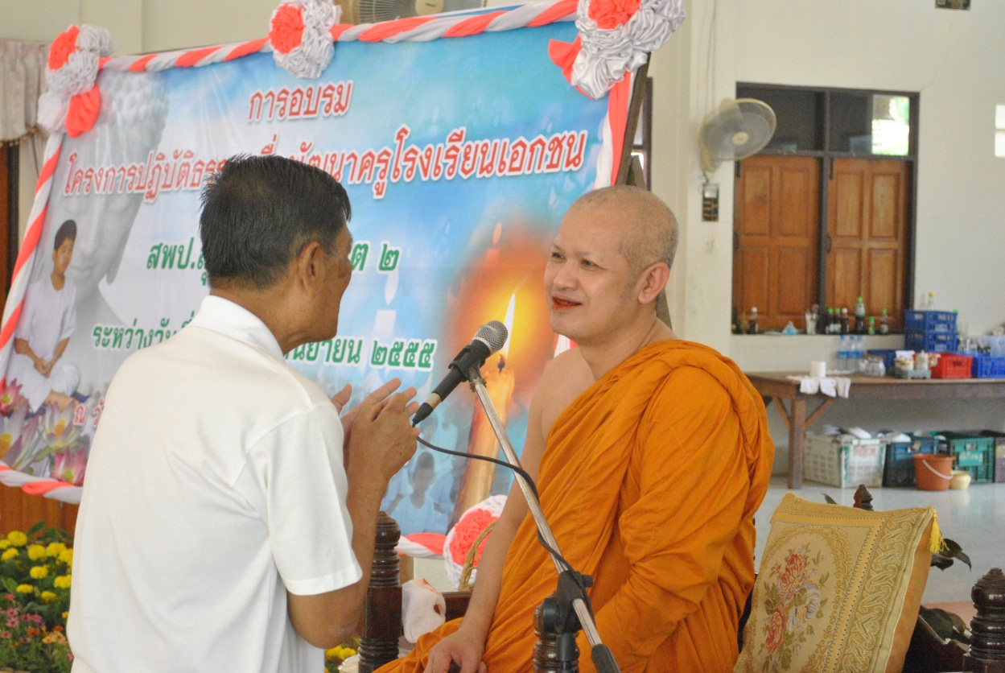
พิธีเปิดโครงการปฏิบัติธรรมเพื่อพัฒนาครูโรงเรียนเอกชน
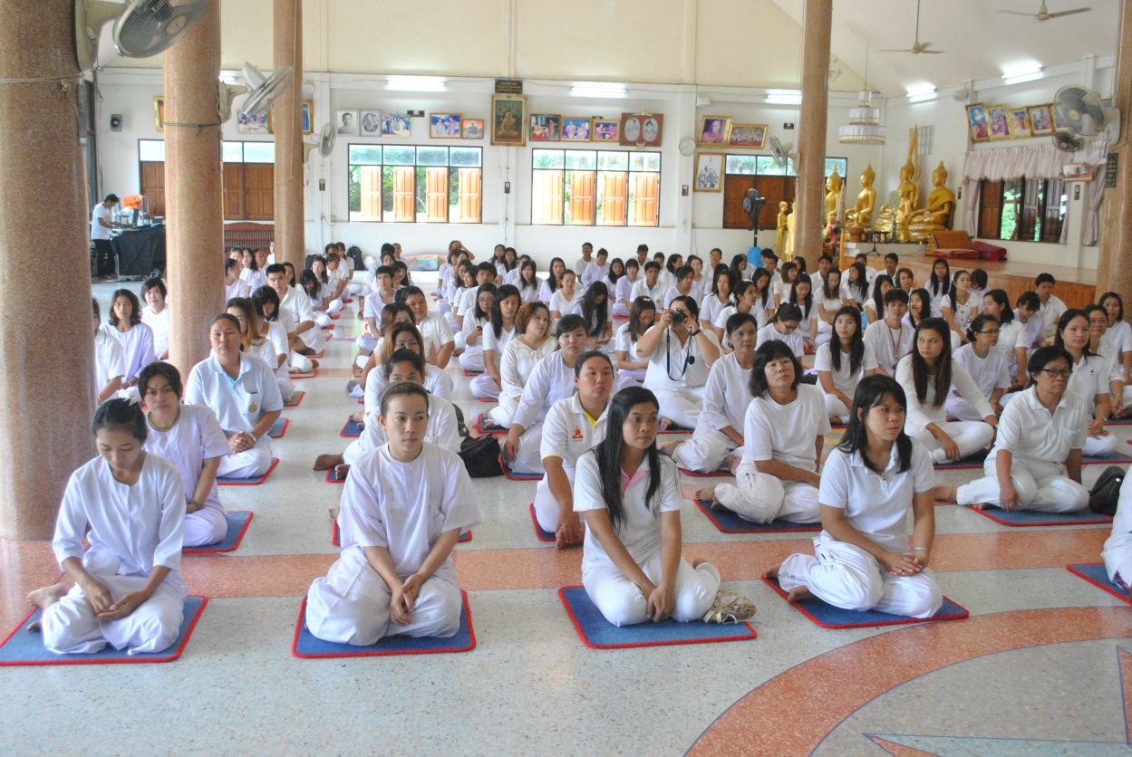

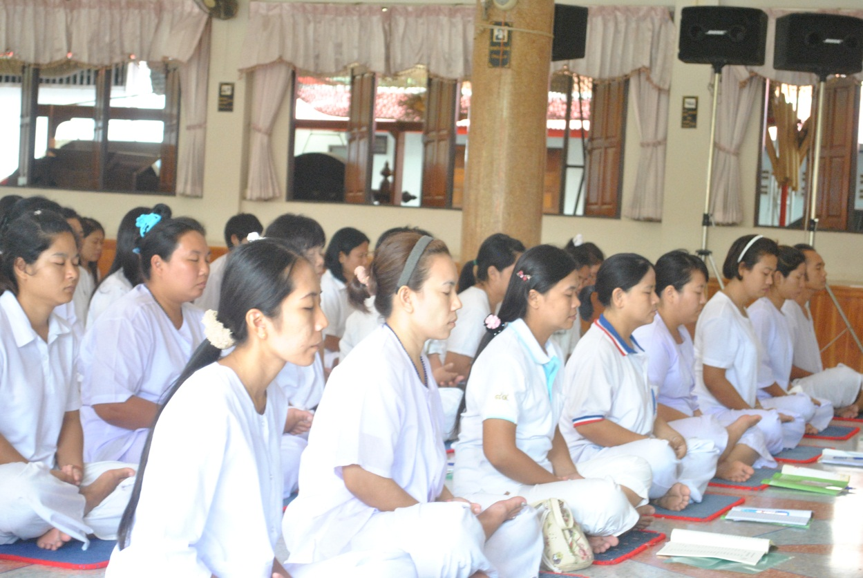
กิจกรรมเจริญจิตภาวนา
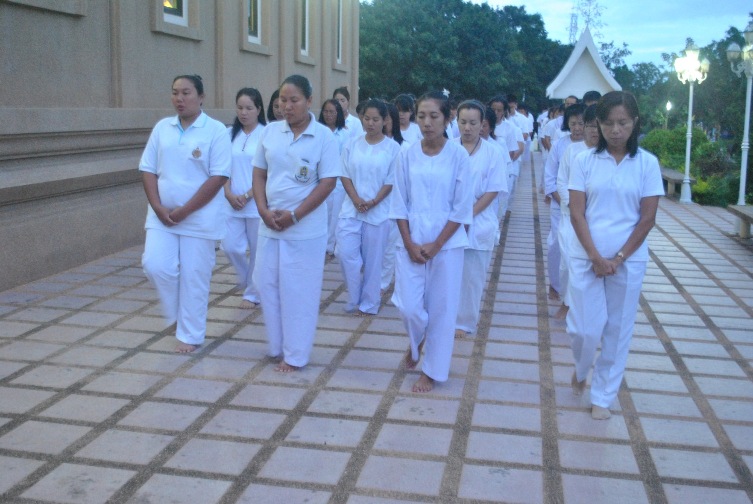
กิจกรรมเดินจงกรม

